**Solicitud de justificación de inasistencia**

A la Directora de la Esc. N°112 “Delia Duran de Gatica”

Profesora: RAMIREZ, Linda Jaqueline

El/la que suscribe:

Nombre y apellido: Barrionuevo, Nancy Verónica

Cargo: Docente

Año a cargo: 4º Grado. Sección: Única.

Solicita justificación del/los días/s: 3 de abril 2.025

Por razones particulares amparado por la ley 9911/10.4, que dicta la justificación de 5 días al año por razones particulares a trabajadores de la educación titulares internos o suplentes.

Saludo a Usted atentamente

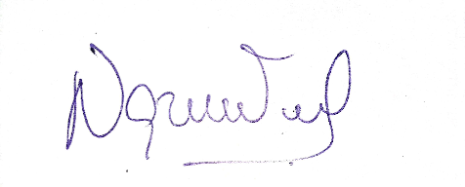

Barrionuevo, Nancy Verónica

28.618.943